Datos he información de CRM y BBDD
Edd Machina

Introducción:
Como se comentó en la reunión del pasado día 29/07/2026, os mando toda la información sobre lo que tenemos en CRM para poder ayudar con la integración de la herramienta de Edd Machina.

CRM - Oportunidades
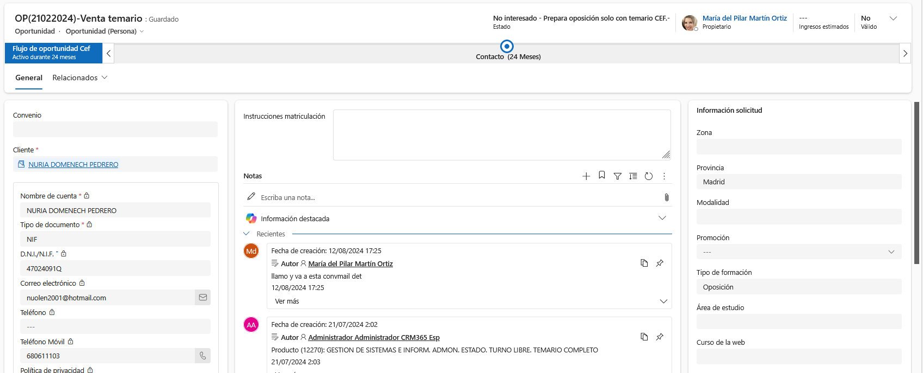
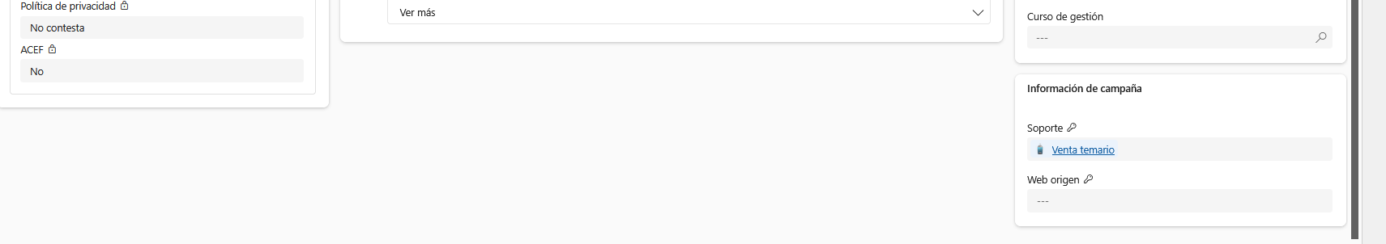
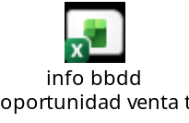
(adjuntamos el Excel con toda la información detallada en BBDD de la misma oportunidad y sus nombres lógicos por campo)
A continuación, entrego un top 50 resultados de oportunidades con la condición de cef_tipoformacion = curso para otorgar mas información útil. También incluyo la condición de tener un cliente asociado porque el campo es un campo relacional entre la tabla oportunidad
(opportunity) y la tabla cliente (account), que es donde se informa a los alumnos.
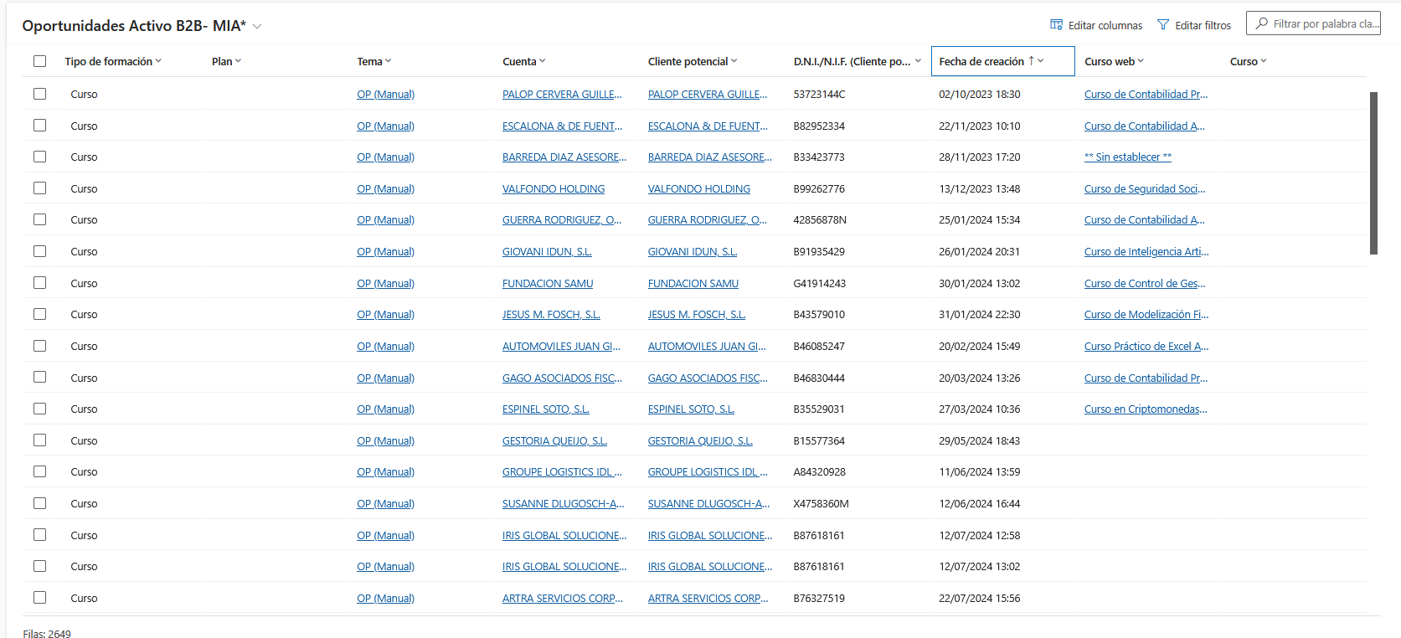
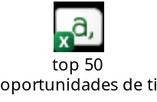

CRM – Clientes (Alumnos)
La relación entre los clientes y las oportunidades en de 1-N, por tanto, un cliente puede tener varias oportunidades asociadas, pero no a la inversa.
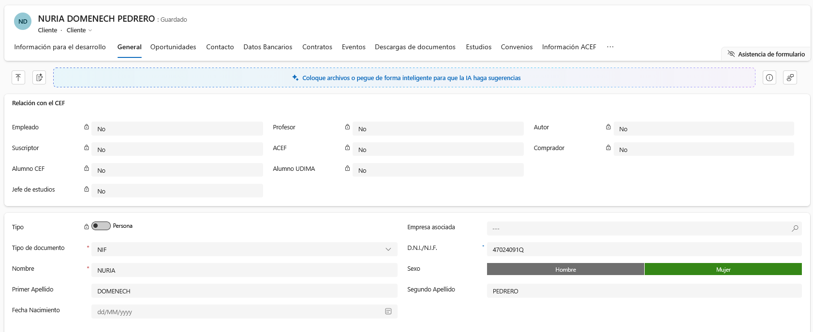
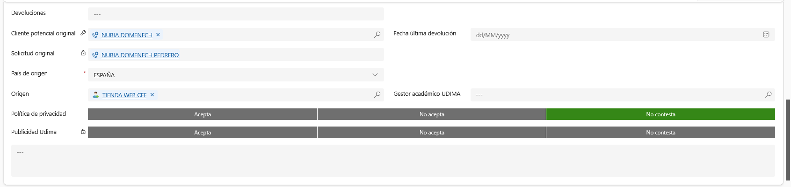
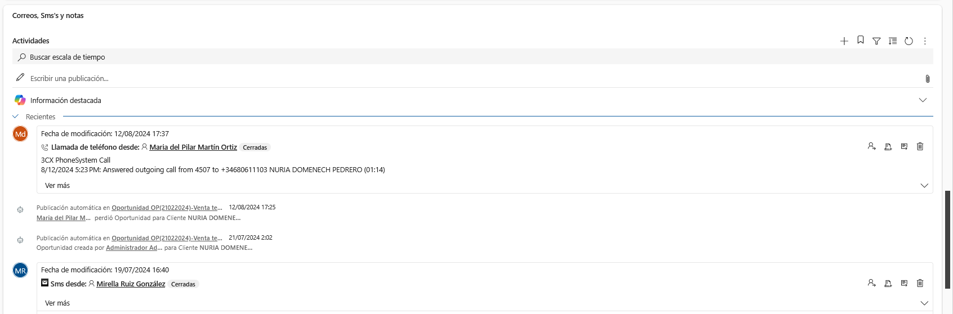
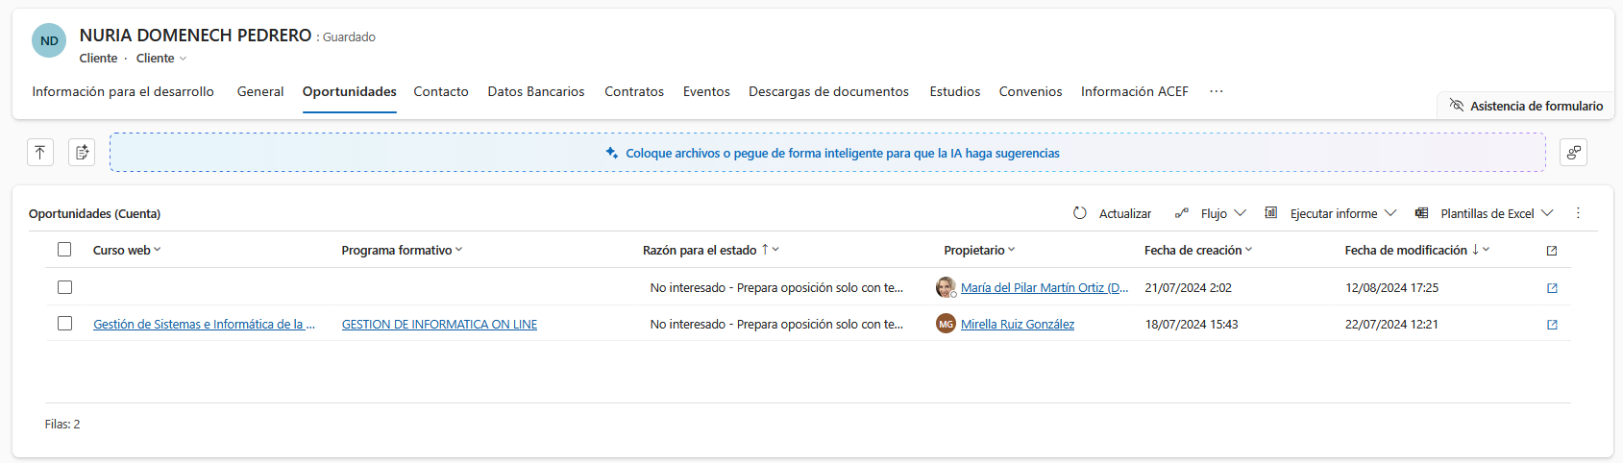
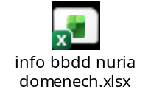
Adjunto la información detallada de la BBDD del cliente para que se tenga todo el contexto del alumno en cuestión asociado a la oportunidad anteriormente relacionada.

La relación a nivel BBDD entre ambas tablas sería la siguiente:
account.accountid = opportunity.customerid
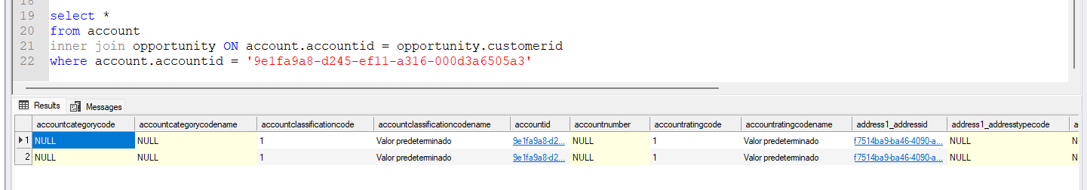
Aquí simulamos la visualización de las oportunidades que tiene asociadas el alumno mediante BBDD para mostrar la relación y nos devuelve el mismo resultado que en el CRM. (Adjuntamos también el resultado completo de la consulta mediante BBDD).
